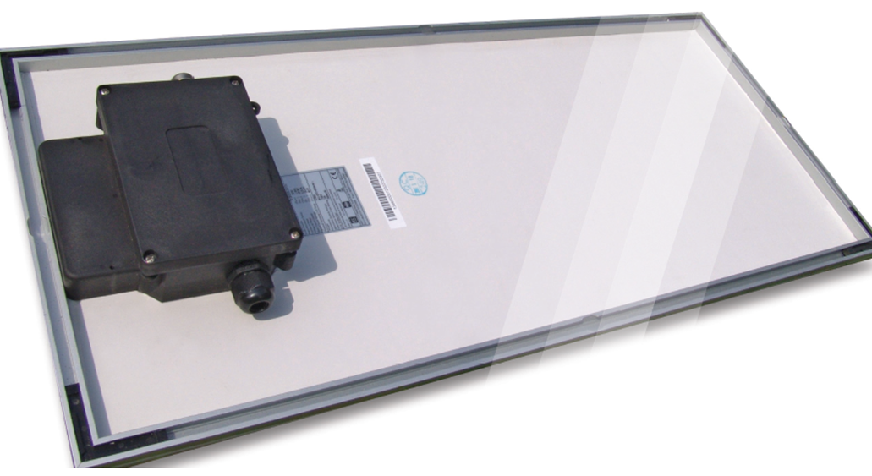

Reviderat: 04/2021

TEKNISKT MEDDELANDE #3122 – INSULCAST RTVS 27 FC

RTV-SILIKONMASSA MED LÅG VISKOSITET FÖR INKAPSLING/INGJUTNING

PRODUKTBESKRIVNING
INSULCAST RTVS 27 FC är ett lågvisköst UL 94V-0 flamhämmande, reversionsbeständigt RTV-silikon för allmänna ändamål. RTVS 27 FC har förmågan att snabbt härda i rumstemperatur och kombinerar fördelarna med låg temperaturflexibilitet, utmärkta elektriska egenskaper, hög temperaturbeständighet och enkel borttagning för byte eller reparation av komponenter.
EGENSKAPER, OHÄRDAD
 | DEL A | DEL B
FÄRG, VISUELL | Mörkgrå | Mattgul (neutral) | -
VISKOSITET vid 25ºC, cP | 3 000 | 2 800 | ASTM D 1084
SPECIFIK VIKT | 1,50 | 1,50 | -
BLANDNINGSFÖRHÅLLANDE (efter vikt eller volym) | 1:1 |  | -
BLANDNINGSVISKOSITET, cP | 2 900 |  | ASTM D 1084
HÅLLBARHETSTID vid 25 °C, månader | 12 |  | -
KLIBBFRI TID vid 25 °C, min. | 30 |  | -
GELTID: vid 25 °C, min. | 3–5 |  | -
BRUKSTID vid 25 °C, min. | <5 |  | -

TEKNISKT MEDDELANDE #3122 – INSULCAST RTVS 27 FC

EGENSKAPER, HÄRDAD
FYSIKALISKA
HÅRDHET, DUROMETER, (Shore A) | 60 | ASTM D 2240
DRAGHÅLLFASTHET, psi/MPa | 500/3,4 | ASTM D 412
DRAGTÖJNING, % | 135 | ASTM D 412
RIVHÅLLFASTHET, Die B lb/in / N/mm | 18/3,15 | ASTM D 624
TERMISK EXPANSIONSKOEFFICIENT, °C | 22x10⁻⁵ | -
GLASOMVANDLINGSTEMPERATUR (Tg), °C | -52 | -
VÄRMELEDNINGSFÖRMÅGA, W/mK | 0,31 | ASTM D 5470
ANVÄNDBART TEMPERATUROMRÅDE, °C | -55 till 204 | -

ELEKTRISKA
DIELEKTRISK HÅLLFASTHET, volt/mil / V/m | 550/2,17x10⁷ | ASTM D 149
DIELEKTRISK KONSTANT, 1 kHz | 3,0 | ASTM D 150
FÖRLUSTFAKTOR, 1 kHz | 0,004 | ASTM D 150
VOLYMRESISTIVITET, ohm-cm | 1,0x10¹⁵ | ASTM D 257

INSTRUKTIONER FÖR ANVÄNDNING
- Förblanda RTVS 27 FC del A och del B i originalbehållarna innan något material tas ut. Viss lättare men mjuk sedimentering kommer att uppstå, som lätt återupplöses.
- Mät upp lika delar av antingen vikt eller volym för del A och B.
- Blanda noggrant och skrapa både botten och sidorna på blandningsbehållaren.
- Avlufta blandningen vid 29 tum Hg (0,98 bar) i 3–4 minuter för gjutningar utan bubblor.
- Häll i enhet eller gjutform.

HÄRDNINGSSCHEMA
1 timme vid 25 °C (77 ºF)

FÖRVARINGSANVISNINGAR
Vissa material kan hämma härdningen av RTVS 27 FC när de kommer i kontakt med den blandade, ohärdade produkten. Material såsom aminer och aminhärdade epoxier, svavelinnehållande material och kondensationssilikoner (tennhärdade) är produkter som kan orsaka hämning. Även ytor som har varit i kontakt med sådana material kan hämma härdning. Vid tveksamhet bör ett lapptest utföras.
VIKTIGT:
Följande har företräde framför alla andra bestämmelser i ert företags formulär, brev och dokument. ITW PERFORMANCE POLYMERS lämnar INGA GARANTIER, VARE SIG UTTRYCKLIGA ELLER UNDERFÖRSTÅDDA, INKLUSIVE GARANTIER AVSEENDE SÄLJBARHET ELLER LÄMPLIGHET FÖR ETT VISST SYFTE, FÖR DENNA PRODUKT. Inga uttalanden eller rekommendationer som finns i produktlitteraturen bör tolkas som uppmuntran till att göra intrång på något relevant patent, vare sig nu eller senare. UNDER INGA OMSTÄNDIGHETER SKA ITW PERFORMANCE POLYMERS HÅLLAS ANSVARIG FÖR TILLFÄLLIGA SKADOR, FÖLJDSKADOR ELLER ANDRA SKADOR SOM UPPSTÅR PÅ GRUND AV PÅSTÅDD FÖRSUMLIGHET, GARANTIBROTT, STRIKT ANSVAR ELLER NÅGON ANNAN PRINCIP SOM HÄRRÖR FRÅN ANVÄNDNING ELLER HANTERING AV DENNA PRODUKT.
ITW PERFORMANCE POLYMERS ansvar för eventuella krav som härrör från tillverkning, användning eller försäljning av dess produkter ska begränsas till köparens köpesumma, förutsatt att sådana produkter enligt ITW PERFORMANCE POLYMERS egen utsaga har påvisats motivera en sådan återbetalning.

HÄLSOVARNING:
Läs säkerhetsdatabladet före användning. Användning av NIOSH- eller CE-godkänt andningsskydd kan krävas. Undvik att andas in eventuell rök, dimma och ångor då det kan orsaka allvarliga skador på luftvägarna. Arbeta alltid i områden med tillräcklig ventilation för att möjliggöra avledning av polyamin- och andra kemiska ångor samt i förekommande fall lösningsmedelsångor. Använd skyddsglasögon, skyddskläder, gummihandskar och skyddskräm. Om material kommer in i ögonen, skölj noggrant med rent vatten i tjugo (20) minuter och uppsök sedan läkarvård. Undvik kontakt med huden. Materialet kan orsaka kontaktdermatit. Tvätta alltid exponerade områden omedelbart med varmt vatten och tvål och skölj sedan med rent vatten. Iaktta alla säkerhetsföreskrifter.

Vid användning av lösningsmedelsbaserade material eller lösningsmedel är det viktigt att hålla dem borta från öppen låga eller andra antändningskällor.

SE SÄKERHETSDATABLADET FÖR MATERIALET FÖR YTTERLIGARE INFORMATION OM FÖRSTA HJÄLPEN. VID KEMISKA NÖDSITUATIONER, RING CHEMTREC (DYGNET RUNT) PÅ TEL. 800 424-9300.

